THEME DE L’ETUDE : Décodage d’une pièce

Place du TP dans le cycle de formation :

1 an
2 ans

Objectif : C1.1 Décoder les schémas, plans, et descriptifs concernant l’opération
L 1 Identifier et désigner la forme géométrique des surfaces et volumes d’une pièce.
L 2 Quantifier les paramètres caractéristiques d’une surface ou d’un volume.
L 4 Associé à une géométrie le vocabulaire technique du champs professionnel.
L 5 Identifier dans un arbre de création informatique la génération d’une entité.
L 7 Décoder les cotes et spécifications géométriques liées aux surfaces.
L 8 Extraire du cartouche des informations utiles.
A 3 Identifier dans la nomenclature les caractéristiques d’une pièce.
E 3 Modifier le modèle 3D d’une pièce.

Pré-requis : Lecture de plan
Ajustements – tolérances géométriques
Utilisation d’un modeleur

Matériel : Valise réducteur.
Poste informatique.
Matériel personnel.

Déroulement du TP : (les trois parties sont indépendantes)

1ère partie : Etude d’un dessin de définition.
Répondre aux questions page 2/5 et 3/5.

2ème partie : Etude des formes d’une pièce.
Répondre aux questions page 4/5 et 5/5

3ème partie : Etude du modèle 3D d’une pièce.
Répondre aux questions page 5/5
Sortir de la valise réducteur la pièce et éditer son dessin de définition.
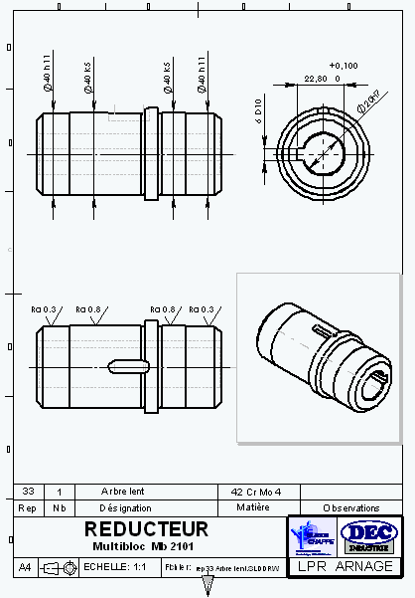
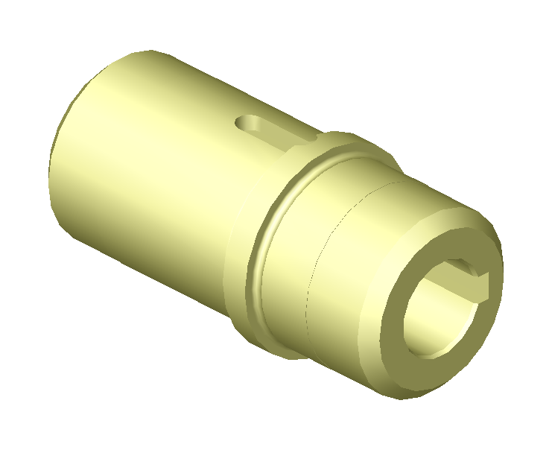

.. / CD barrière / Pédagogique / Construction-SolidWorks / Barrière de péage / Réducteur Mb 2101 / Mise en plan réducteur / Rep33 Arbre lent

1ère partie - Décodage du dessin de définition.

  - Après analyse de constatation de la pièce et lecture du plan, répondre aux questions
suivantes

    - A quel ensemble cette pièce appartient-elle ? …Réducteur Mb 2101 ………………….
    - Donner le nom de la pièce. …Arbre lent ………………………………………………….
    - Quel est son repère ? ………rep 33 ………………………………………………………..
    - Combien y a-t-il de pièce ? ……1 pièce ………………………………………………….
    - Donner la matière de la pièce : …42 Cr Mo 4 …………………………………………..
    - A l’aide d’une norme, expliquer cette désignation : .……………………………………… …Acier faiblement allié ; 0.42% de carbone ; 1% de chrome ; trace de molybdène .………………………………………………………………………………………………..
    - Quelle est l’échelle de représentation de la pièce ? ….échelle 1 :1 ….………………..
    - Quelles sont les vues proposées de la pièce ? ..Vue de face ……………………………
..Vue de dessus ……………..….………
..Vue de gauche ..………………….……
..Vue en perspective ..……………….…

1.2- Avec l’aide d’une norme, décoder les indications de cotation de la pièce.
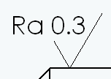
1.2.1- Expliquer l’indication : …Signe d’état de surface ……….
Ra : écart moyen arithmétique de rugosité
0,3 : …Valeur du Ra en micromètre ….
1.2.2- Expliquer l’indication 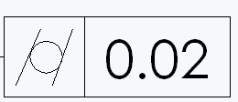 : ...Tolérance de cylindricité (forme)
0,02 : …Intervalle de tolérance en mm ..
1.2.3- Expliquer l’indication 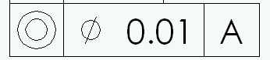 : ..Tolérance de coaxialité (position)
φ 0.01 : … Intervalle de tolérance en mm ..
A : …Surface de référence « A » …...
1.2.4- Expliquer l’indication 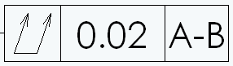 : ..Battement total (radial) ………...
0.02 : … Intervalle de tolérance en mm ..
A-B : Surfaces de référence « A et B» .
1.2.5- Expliquer l’indication 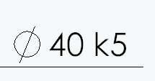 φ 40 : …Diamètre nominal …………….
k : position de la tolérance de l’arbre
5 : …qualité de la tolérance de l’arbre

1.2.6- Compléter le tableau d’ajustement suivant :
Cote tolérancée | φ40 h11 | φ40 k5 | φ20 H7 | 6 D 10
φ nominal | φ40 | φ40 | φ20 | 6
Ecart supérieur | 0 | +0.013 | +0.021 | +0.078
Ecart inférieur | -0.16 | +0.002 | 0 | +0.030
Cote maxi | 40 | 40.013 | 20.021 | 6.078
Cote mini | 39.84 | 40.002 | 20 | 6.030
Intervalle de tolérance | 0.16 | 0.011 | 0.021 | 0.048
Cote moyenne | 39.92 | 40.0075 | 20.0105 | 6.054

2ème partie - Décodage des formes de la pièce

Après manipulation de l’objet réel, répondre aux questions suivantes

  - Quelle est la forme générale de la pièce ? ……cylindrique …………………………….
(prismatique, cylindrique, conique, sphérique, ronde)
  - Indiquer sur la perspective le nom des usinages repérés.
(Gorge, Epaulement, Cylindre, Alésage, Chanfrein, Rainure,

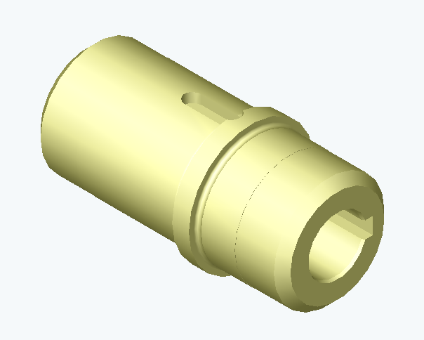
Rainure
Gorge
Chanfrein
Alésage
Epaulement
Cylindre

  - Préciser, à l’aide des symboles, la forme des surfaces repérées.
(plane : ; Cylindrique : ; Conique : ; Sphérique : S )

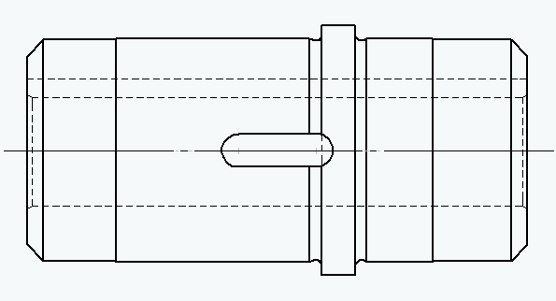

S

  - Mesurer sur la pièce les cotes et les reporter sur le dessin de définition

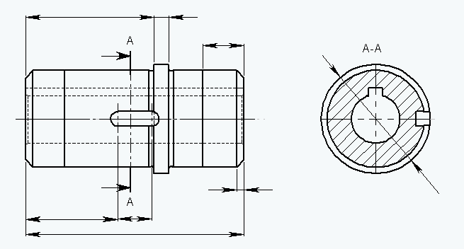
90
53
6
16
38
14
3
φ45
6 H9
22.8
+0.1
0

En utilisant une norme (voir clavetage), coter la rainure oblongue en dimensions et
reporter ses tolérances (clavetage libre).

3ème partie - Décodage du modèle virtuel de la pièce

Sous SolidWorks ouvrir le fichier « rep33 Arbre lent »

.. / CD barrière / Pédagogique / Construction-SolidWorks / Barrière de péage / Réducteur Mb 2101 / Pièces réducteur / Rep33 Arbre lent

  - Examiner l’arbre de construction de la pièce, Expliquer ses différentes phases.
Base-révolution : Construction du cylindre par rotation d’une esquisse correspondante au profil de la pièce.
Chanfrein : Création des deux chanfreins
Enlèv. mat. Extru.1 : Création de l’alésage par extrusion
Chanfrein2 et chanfrein3 : Réalisation des chanfreins d’entrée de l’alésage
Plan1 puis Enlèv.mat.extru2 : plan du fond de rainure pour placer l’esquisse nécessaire à l’extrusion de la rainure

  - Modifier le modèle 3D afin que la longueur totale de la rainure oblongue soit de 21 mm,
reconstruire le modèle.

